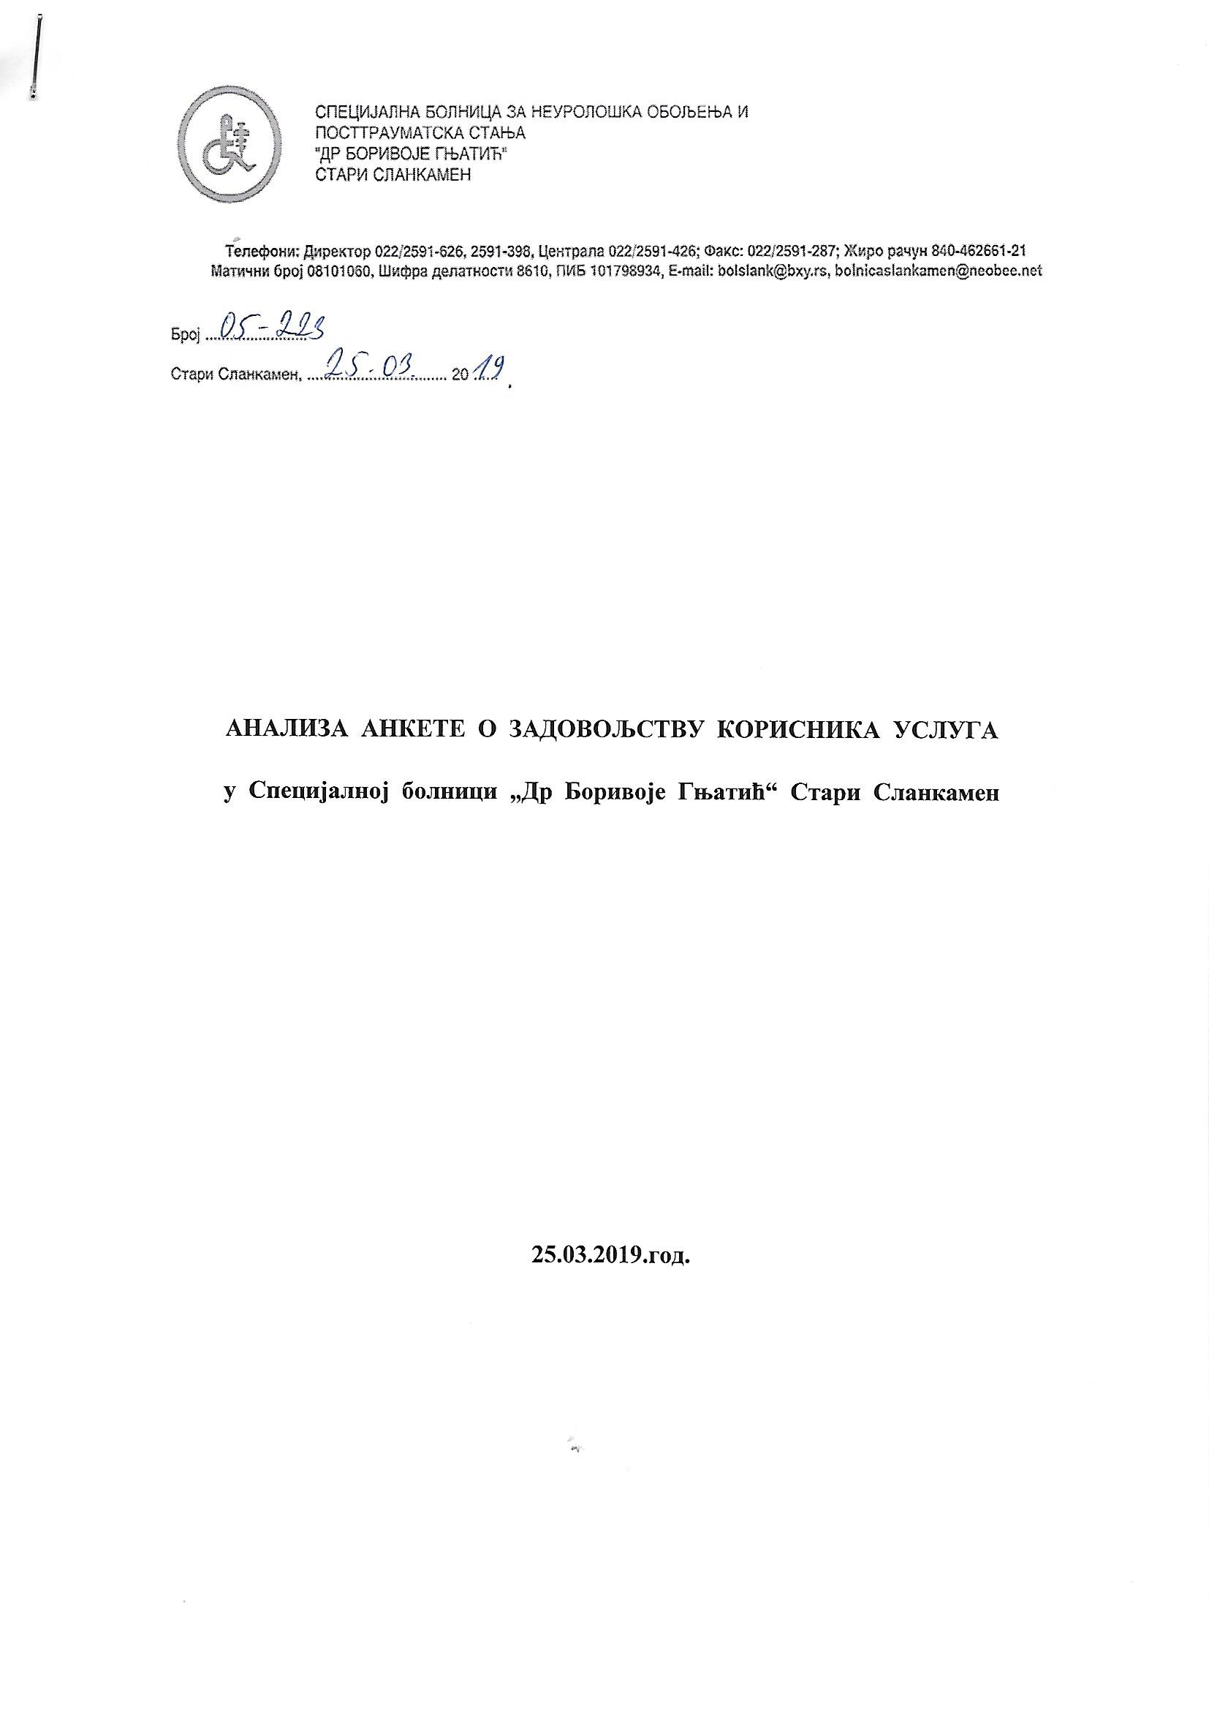

Анкета о задовољству корисника услуга у Специјалној болници „Др Боривоје Гњатић“ Стари Сланкамен је спроведена од 26.11.2018.год. до 30.11.2018.год. према упутствима ЗЗЈЗ Сремска Митровица.

У том периоду је отпуштено 45 пацијената, а подељено је 30 анкета.

Код 15 отпуштених пацијената није спроведена анкета, јер њихове функционалне и когнитивне способности нису биле на том нивоу да би могли да одраде анкету.

АНАЛИЗА АНКЕТЕ

- ПОЛ:

- ГОДИНЕ СТАРОСТИ:

- ЗАВРШЕНА ШКОЛА:

- МАТЕРИЈАЛНО СТАЊЕ:

- КОЛИКО СТЕ ЗАДОВОЉНИ УСЛУГАМА ТОКОМ ПРИЈЕМА И ОТПУСТА ИЗ БОЛНИЦЕ?

а) Општи утисак о процедури пријема

б) Љубазност особља

в) Време чекања на шалтеру

г) Објашњење процедуре током пријема

д) Време до смештаја у собу

ђ) Општи утисак приликом отпуста

- ДА ЛИ ВАС ЈЕ ОСОБЉЕ УПОЗНАЛО СА:

а) Правом на сагласност за предложену процедуру

б) Дужностима пацијента на одељењу

в) Начином приговора и жалби у случају незадовољства

- КОЛИКО СТЕ ЗАДОВОЉНИ УСЛУГАМА СЕСТРИНСКЕ НЕГЕ ТОКОМ БОРАВКА У БОЛНИЦИ?

а) Поштовање и љубљзност

б) Време чекања на сестру код хитне потребе

в) Објашњење процедура, тестова и третмана

г) Љубазност према члановима породице и посетиоцима

д) Опште задовољство сестринском негом

- КОЛИКО СТЕ ЗАДОВОЉНИ УСЛУГАМА ЛЕКАРА ТОКОМ БОРАВКА У БОЛНИЦИ?

а) Спремност да дају одговоре на питања

б) Објашњење тестова, процедура, третмана и резултата

в) Поштовање и љубазност

г) Способност дијагностиковања здравствених проблема

д) Темељност у испитивању

ђ) Успешност лечења

е) Упутства при отпусту

ж) Опште задовољство услугама лекара

9. КОЛИКО СТЕ ЗАДОВОЉНИ УСЛУГАМА ДИЈАГНОСТИКЕ И ТЕРАПИЈЕ ТОКОМ БОРАВКА У БОЛНИЦИ?

а) Лабораторија

б) Кардиологија (ЕКГ, тест оптерећења)

в) Радиологија ( рендген, ултразвук, скенер)

г) Физикална терапија

д) Опште задовољство услугама дијагностике

10. КОЛИКО СТЕ ЗАДОВОЉНИ УСЛУГАМА ИСХРАНЕ ТОКОМ БОРАВКА У БОЛНИЦИ?

а) Време сервирања хране

б) Начин сервирања хране

в) Укус хране

г) Температура хране

д) Количина хране

ђ) Разноврсност хране

е) Одговарајућа дијета

ж) Опште задовољство услугама исхране

11. КОЛИКО СТЕ ЗАДОВОЉНИ УСЛОВИМА СМЕШТАЈА ТОКОМ БОРАВКА У БОЛНИЦИ?

а) Удобност кревета

б) Чистоћа собе

в) Температура у соби

г) Опрема собе

д) Чистоћа тоалета

Ђ) Опште задовољство смештајем

12. КОЛИКО СТЕ ЗАДОВОЉНИ ОРГАНИЗАЦИЈОМ ПОСЕТА?
А) Време посета

Б) Дужина посета

В) Број посета

13. УЗИМАЈУЋИ У ОБЗИР СВЕ НАВЕДЕНО, КАКВО ЈЕ У ЦЕЛИНИ ВАШЕ ЗАДОВОЉСТВО УКУПНИМ БОЛНИЧКИМ ЛЕЧЕЊЕМ?

Примедбе/похвале на рад, као и предлози за унапређење квалитета рада од стране корисника услуга:

- veoma zadovoljna, svi super
- S obzirom na obimnost sestrinskog posla vrlo su požrtvovani. Sve pohvale!
- svo osoblje se trudi da se osecamo veoma prijatno i da zdravi odemo kući
- pohvala za način pripreme jela
- ja sam prezadovoljan radom osoblja i organizacijom rada. Ovakvo osoblje se retko može naći
- data anketa se odnosi na blok 3. I ostale pohvaljujem da mogu boravila bih još. Mnogo uspeha vam želim
- smatram da bi trebalo učešce lekarskog i uslugama terapije boravka u bolnici organizovati svaki dan (i nedeljom) u mom slučaju usluge terapije boravka u bolnici su trajale samo 15 radnih dana od 22 radna dana ( 67% prema 33%) 33%se ogledalo u korišćenju sobe , korišćenju kreveta . relativno dobrom grejanju, ishrani ovo zadnje sam imao i kod kuće . Ukoliko bi se organizovalo učešće lekarskog i uslugama terapije boravka u bolnici svaki dan bio bih spreman da plaćam lično 10 do 20 dana.
- kao prvo doktorka je spreman svakog pacijenta da sasluša i da pomogne. fizijatrija radi sa pacijentima je stručan i stvarno svakog pacijenta dižu na noge. Za sestre imam samo hvale , ljubazne su spremne u svemu da pomognu . Higijena je na nivou zadovoljavajuća.samo ostanite takvi . super ste

